Мобильное приложение по безопасности «МЧС России»
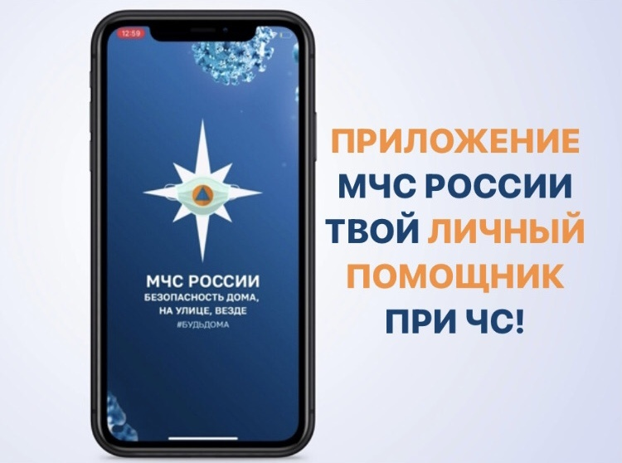
Мобильное приложение по безопасности «МЧС России», разработанное специалистами Информационно-аналитического центра МЧС России, доступно для бесплатного скачивания в онлайн-магазинах Google Play, App Store и успешно работает на операционных системах мобильных устройств iOS и Android.
Сервис разработан как личный помощник пользователя и призван содействовать формированию культуры безопасного поведения как среди взрослого, так и среди подрастающего поколения.
Приложение поможет сориентироваться и мгновенно найти информацию о действиях при чрезвычайной ситуации и будет полезно как в быту, так и на отдыхе. В приложении пользователю доступен вызов службы спасения, а также определение геолокации, которой он может поделиться в случае необходимости. Для получения более подробной информации пользователь всегда сможет оперативно перейти на страницу официального интернет-портала МЧС России.
Релизная (тестовая) версия приложения включает в себя не только рубрики с полезной информацией, но и интерактивы. В настоящее время разработано шесть рубрик: «Что делать», «МЧС рекомендует», «Первая помощь», «Карта рисков», «Проверь свою готовность», «Проверь свои знания».
Так, в разделе «Что делать?» пользователю доступен порядок действий и правила поведения в экстренной ситуации с голосовым помощником. Раздел «МЧС рекомендует» - это хранилище знаний о безопасности, рассказывающий о причинах возникновения ЧС и их предупреждении. В «Первой помощи» содержатся сведения о действиях при оказании первой помощи пострадавшему до прибытия медиков. «Карта рисков» содержит ежедневный оперативный прогноз о возможных угрозах природного характера. Разделы «Проверь свою готовность» и «Проверь свои знания» носят интерактивный характер и содержат чек-листы по проверке личной готовности и готовности жилища к возможным ЧС, а также различные тесты, позволяющие проверить знания о действиях при ЧС.
В перспективе в приложении будут реализованы новостная лента и онлайн-информирование о неблагоприятных погодных явлениях, в том числе штормовых предупреждениях. Кроме того, добавится функционал по регистрации туристских групп.

ОНДПР Приморского района, ВДПО, ПСО и территориальный отдел Приморского района.

